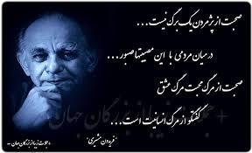

۱. فرض کنید یک DFA دارید که زبان L می پذیرد که شامل لاندا است. حال یک DFA برای زبان L-landa ارابه دهید (از تعریف ریاضی DFA استفاده کنید). ثابت کنید فرایندی که انجام دادید ماشین جدید ساختید صحیح است.

۲.برای هریک از زبان های زیر یک DFA ارایه دهید:حروف الفبا {a,b}

L1={w| w contains at least 2 a’s}

L2={w| w contains substring abb}

برای زبان های اشتراک و اجتماع و تفاضل متقارن ار L1 به L2 ، دی اف ای ارایه دهید

از تابع دلتا استار استفاده کنید و ثابت کنید ورودی aabba توسط ماشین اجتماع پذیرفته می شود.

۳. فرض کنید یک DFA دارید زبان L1 می فهمد و یک DFA دارید که زبان L2 می فهمد حال برای زبان زیر DFA ارایه دهید (دقت کنید الفبای دوزبان یکسان)

شارپ در الفبای زبان های L1, L2 نیست. ثابت کنید مدل ارایه شده صحیح است (به زبان ریاضی)

L={w1#w2| w1 belones to L1 and w2 belongs to L2}